ГЛАВА ГОРОДА ЭЛИСТЫ
ПОСТАНОВЛЕНИЕ

1 июля 2022 года | № 73 | г. Элиста
О проведении публичных слушаний
В соответствии с Градостроительным кодексом Российской Федерации, статьей 28 Федерального закона от 6 октября 2003 года № 131-ФЗ «Об общих принципах организации местного самоуправления в Российской Федерации», Положением о публичных слушаниях в городе Элисте, утвержденным решением Элистинского городского Собрания от 31 августа 2006 года № 4,
постановляю:
- Провести 15 июля 2022 года в 15.00 часов собрание участников публичных слушаний по прилагаемому проекту решения Элистинского городского Собрания «О внесении изменений в Правила землепользования и застройки города Элисты» по вопросам внесения изменений в карту градостроительного зонирования Правил землепользования и застройки города Элисты, утвержденных решением Элистинского городского Собрания от 27 декабря 2010 года № 1, в части:
1) включения в зону жилой застройки первого типа (Ж-1/20), с исключением из производственно-коммунальной зоны первого типа (П-1/34), земельных участков с кадастровыми номерами 08:14:030548:149, 08:14:030548:158 общей площадью 1200 кв.м., расположенных по адресу: Республика Калмыкия, город Элиста, район «Сити-3», №№ 71, 72;
2) включения в зону жилой застройки первого типа (Ж-1/12), с исключением из зоны общественных парков (Р-1/02), земельных участков с кадастровыми номерами 08:14:030501:586, 08:14:030501:593, 08:14:030501:589, 08:14:030501:591, 08:14:030501:596, 08:14:030501:598, общей площадью 3600 кв.м., расположенных по адресу: Республика Калмыкия, город Элиста, 10 микрорайон №№ 78 «А», 80 «А», 81 «А», 82 «А», 83 «А», 85;
3) включения в зону коммерческой (торговой) застройки (КТ/32), с исключением из производственно-коммунальной зоны первого типа (П-1/23), земельного участка с кадастровым номером 08:14:030354:76 площадью 320 кв.м., расположенного по адресу: Республика Калмыкия, город Элиста, улица Лаганская. №35 «А»;
4) включения в зону жилой застройки второго типа (Ж-2/12/2), с исключением из зоны жилой застройки первого типа (Ж-1/18), земельного участка площадью 886 кв.м., расположенного по адресному ориентиру: Республика Калмыкия, город Элиста, ул. М. Лермонтова, № 88;
5) включения в зону режимных объектов (С-1/25), с исключением из производственно-коммунальной зоны второго типа (П-2/01), земельного участка с кадастровым номером 08:14:020101:186 площадью 15000 кв.м., расположенного по адресному ориентиру: Республика Калмыкия, город Элиста, Северная промзона, юго-западнее шерстомойной фабрики;
6) включения в зону режимных объектов (С-1/26), с исключением из зоны многофункциональной застройки (ОЖ/05), зоны скверов, бульваров и площадей (Р-2), земельного участка с кадастровым номером 08:14:030537:22 площадью 2352 кв.м., расположенного по адресу: Республика Калмыкия, город Элиста, ул. им. В.И. Ленина, №293;
7) включения в зону жилой застройки первого типа (Ж-1/36), с исключением из зоны жилой застройки второго типа (Ж-2/13), земельного участка с кадастровым номером 08:14:032501:1328 площадью 662 кв.м., расположенного по адресу: Республика Калмыкия, город Элиста, 9 микрорайон, №143 «А»;
8) включения в производственно-коммунальную зону первого типа (П-1/38),с исключением из зоны жилой застройки второго типа (Ж-2/13), земельного участка площадью 26 кв.м., расположенного по адресному ориентиру: Республика Калмыкия, город Элиста, 9 микрорайон, западнее №8;
9) включения в зону жилой застройки первого типа (Ж-1), с исключением из зоны городских лесов (Р-1), земельного участка с кадастровым номером 08:14:040105:64 площадью 1000 кв. м., расположенного по адресу: Республика Калмыкия, город Элиста, п. Аршан, ул. Заречная;
10) включения в зону коммерческой (торговой) застройки (КТ/16), с исключением из зоны многофункциональной застройки (ОЖ/08), земельного участка площадью 259 кв. м., расположенного по адресному ориентиру: Республика Калмыкия, город Элиста, восточнее земельного участка с кадастровым номером 08:14:032501:656;
11) включения в зону жилой застройки второго типа (Ж-2/43/1), с исключением из зоны жилой застройки первого типа (Ж-1/17), земельного участка с кадастровым номером 08:14:030530:42 площадью 759 кв. м., расположенного по адресу: Республика Калмыкия, город Элиста, ул. Республиканская, № 11;
12) включения в зону жилой застройки второго типа (Ж-2/43/1), с исключением из зоны жилой застройки первого типа (Ж-1/17), земельного участка с кадастровым номером 08:14:030530:43 площадью 710 кв. м., расположенного по адресу: Республика Калмыкия, город Элиста, ул. Республиканская, № 9.
2. Возложить подготовку и проведение собрания участников публичных слушаний по указанным вопросам на Комиссию по подготовке Правил землепользования и застройки города Элисты.
3. Поручить Комиссии по подготовке Правил землепользования и застройки города Элисты:
- подготовку и опубликование оповещения о начале публичных слушаний в газете «Элистинская панорама» и размещение оповещения на официальном сайте и информационных стендах Администрации города Элисты;
- проведение экспозиции;
- проведение собрания участников публичных слушаний;
- подготовку и оформление протокола публичных слушаний;
- подготовку и опубликование заключения о результатах публичных слушаний.
4. На весь период проведения публичных слушаний организовать экспозицию по вопросам, указанным в настоящем постановлении, в здании Администрации города Элисты, расположенном по адресу: город Элиста, ул. Ленина, 249, 1 этаж, с 9.00 часов до 18.00 часов.
5. Назначить председательствующим на собрании участников публичных слушаний Первого заместителя Главы Администрации города Элисты Шурунгова К.А.
6. Определить, что письменные извещения о желании участвовать в слушаниях и предложения по вопросу слушаний от жителей города Элисты направляются на имя Первого заместителя Главы Администрации города Элисты Шурунгова К.А. и будут приниматься отделом архитектуры и градостроительства Администрации города Элисты по адресу: город Элиста, ул. им. Номто Очирова, д. 4, каб. 212 со дня публикации настоящего постановления в газете «Элистинская панорама» по 9 июля 2022 года в рабочие дни с 9.00 часов до 18.00 часов (перерыв с 13.00 часов до 14.00 часов).
7. Информацию о месте проведения собрания участников публичных слушаний опубликовать в газете «Элистинская панорама» не позднее 11 июля 2022 года.
8. Опубликовать настоящее постановление в газете «Элистинская панорама» и разместить на официальном сайте Администрации города Элисты в сети «Интернет» не позднее 7 июля 2022 года.
9. Контроль за исполнением настоящего постановления возложить на Первого заместителя Главы Администрации города Элисты Шурунгова К.А.

Глава города Элисты Н. Орзаев

Приложение
к постановлению Главы города Элисты
от 1 июля 2022 года № 73

Российская Федерация

Республика Калмыкия

Элистинское городское Собрание

шестого созыва

РЕШЕНИЕ № ___

 | «__» _____ 2022 года | заседание № ___ |  | г. Элиста
О внесении изменений в Правила землепользования и застройки города Элисты

В соответствии с Федеральным законом от 6 октября 2003 года № 131-ФЗ «Об общих принципах организации местного самоуправления в Российской Федерации», Градостроительным кодексом Российской Федерации, с учетом протокола публичных слушаний и заключения Комиссии по подготовке Правил землепользования и застройки города Элисты о результатах публичных слушаний, предложений Администрации города Элисты (постановления Администрации города Элисты), руководствуясь статьей 20 Устава города Элисты,
Элистинское городское Собрание решило:

1. Внести в Правила землепользования и застройки города Элисты, утвержденные решением Элистинского городского Собрания от 27 декабря 2010 года № 1 (с изменениями), следующие изменения:
1) включить в зону жилой застройки первого типа (Ж-1/20), исключив из производственно-коммунальной зоны первого типа (П-1/34), земельные участки с кадастровыми номерами 08:14:030548:149, 08:14:030548:158 общей площадью 1200 кв.м., расположенные по адресу: Республика Калмыкия, город Элиста, район «Сити-3», №№ 71, 72, согласно схеме № 1 Приложения к настоящему решению;
2) включить в зону жилой застройки первого типа (Ж-1/12), исключив из зоны общественных парков (Р-1/02), земельные участки с кадастровыми номерами 08:14:030501:586, 08:14:030501:593, 08:14:030501:589, 08:14:030501:591, 08:14:030501:596, 08:14:030501:598, общей площадью 3600 кв.м., расположенные по адресу: Республика Калмыкия, город Элиста, 10 микрорайон №№ 78 «А», 80 «А», 81 «А», 82 «А», 83 «А», 85, согласно схеме № 2 Приложения к настоящему решению;
3) включить в зону коммерческой (торговой) застройки (КТ/32), исключив из производственно-коммунальной зоны первого типа (П-1/23), земельный участок с кадастровым номером 08:14:030354:76 площадью 320 кв.м., расположенный по адресу: Республика Калмыкия, город Элиста, улица Лаганская. №35 «А», согласно схеме № 3 Приложения к настоящему решению;
4) включить в зону жилой застройки второго типа (Ж-2/12/2), исключив из зоны жилой застройки первого типа (Ж-1/18), расположенный площадью 886 кв.м., расположенный по адресному ориентиру: Республика Калмыкия, город Элиста, ул. М. Лермонтова, № 88, согласно схеме № 4 Приложения к настоящему решению;
5) включить в зону режимных объектов (С-1/25), исключив из производственно-коммунальной зоны второго типа (П-2/01), земельный участок с кадастровым номером 08:14:020101:186 площадью 15000 кв.м., расположенный по адресному ориентиру: Республика Калмыкия, город Элиста, Северная промзона, юго-западнее шерстомойной фабрики, согласно схеме № 5 Приложения к настоящему решению;
6) включить в зону режимных объектов (С-1/26), исключив из зоны многофункциональной застройки (ОЖ/05), зоны скверов, бульваров и площадей (Р-2), земельный участок с кадастровым номером 08:14:030537:22 площадью 2352 кв.м., расположенный по адресу: Республика Калмыкия, город Элиста, ул. им. В.И. Ленина, №293, согласно схеме № 6 Приложения к настоящему решению;
7) включить в зону жилой застройки первого типа (Ж-1/36), исключив из зоны жилой застройки второго типа (Ж-2/13), земельный участок с кадастровым номером 08:14:032501:1328 площадью 662 кв.м., расположенный по адресу: Республика Калмыкия, город Элиста, 9 микрорайон, №143 «А», согласно схеме № 7 Приложения к настоящему решению;
8) включить в производственно-коммунальную зону первого типа (П-1/38), исключив из зоны жилой застройки второго типа (Ж-2/13), земельный участок площадью 26 кв.м., расположенный по адресному ориентиру: Республика Калмыкия, город Элиста, 9 микрорайон, западнее №8, согласно схеме № 8 Приложения к настоящему решению;
9) включить в зону жилой застройки первого типа (Ж-1), исключив из зоны городских лесов (Р-1), земельный участок с кадастровым номером 08:14:040105:64 площадью 1000 кв. м., расположенный по адресу: Республика Калмыкия, город Элиста, п. Аршан, ул. Заречная, согласно схеме № 9 Приложения к настоящему решению;
10) включить в зону коммерческой (торговой) застройки (КТ/16), исключив из зоны многофункциональной застройки (ОЖ/08), земельный участок площадью 259 кв. м., расположенный по адресному ориентиру: Республика Калмыкия, город Элиста, восточнее земельного участка с кадастровым номером 08:14:032501:656, согласно схеме № 10 Приложения к настоящему решению;
11) включить в зону жилой застройки второго типа (Ж-2/43/1), исключив из зоны жилой застройки первого типа (Ж-1/17), земельный участок с кадастровым номером 08:14:030530:42 площадью 759 кв. м., расположенный по адресу: Республика Калмыкия, город Элиста, ул. Республиканская, № 11, согласно схеме № 11 Приложения к настоящему решению;
12) включить в зону жилой застройки второго типа (Ж-2/43/1), исключив из зоны жилой застройки первого типа (Ж-1/17), земельный участок с кадастровым номером 08:14:030530:43 площадью 710 кв. м., расположенный по адресу: Республика Калмыкия, город Элиста, ул. Республиканская, № 9, согласно схеме № 12 Приложения к настоящему решению.
2. Администрации города Элисты разместить настоящее решение на официальном сайте Администрации города Элисты.
3. Настоящее решение вступает в силу со дня его официального опубликования в газете «Элистинская панорама».

Глава города Элисты -
Председатель Элистинского
городского Собрания Н. Орзаев
Приложение
к решению Элистинского городского Собрания
от «___» ____ 2022 года № __
Схема № 1
Выкопировка из карты градостроительного зонирования Правил
землепользования и застройки города Элисты, утвержденных решением
Элистинского городского Собрания от 27.12.2010г. № 1
ПЗЗ: | Предлагаемое изменение в ПЗЗ:
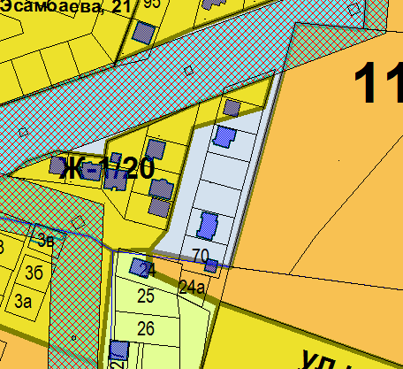 | 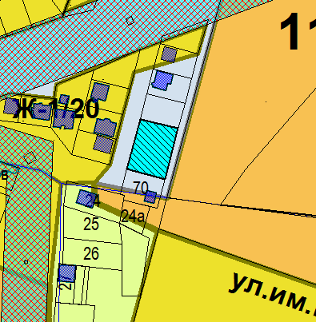
Схема № 2
Выкопировка из карты градостроительного зонирования Правил
землепользования и застройки города Элисты, утвержденных решением
Элистинского городского Собрания от 27.12.2010г. № 1
ПЗЗ: | Предлагаемое изменение в ПЗЗ:
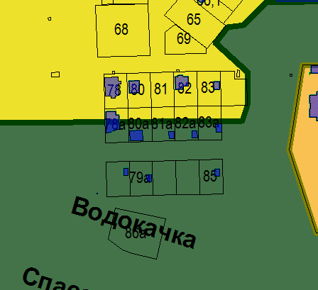 | 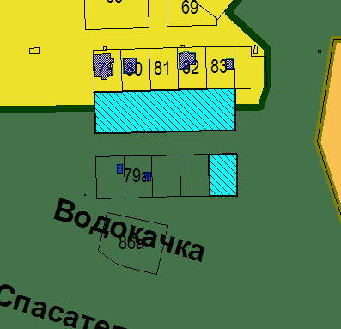

Схема № 3
Выкопировка из карты градостроительного зонирования Правил
землепользования и застройки города Элисты, утвержденных решением
Элистинского городского Собрания от 27.12.2010г. № 1
ПЗЗ: | Предлагаемое изменение в ПЗЗ:
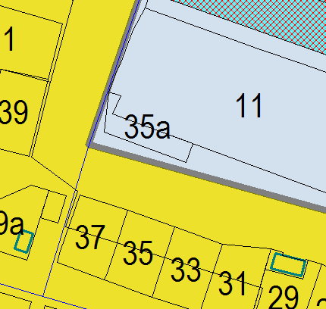 | 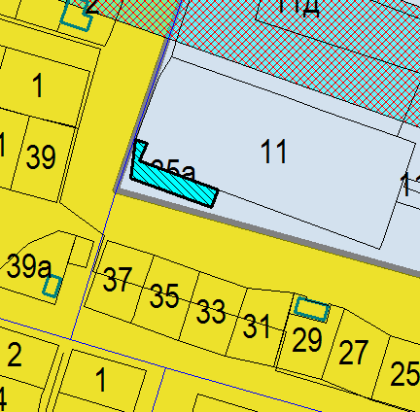
Схема № 4
Выкопировка из карты градостроительного зонирования Правил
землепользования и застройки города Элисты, утвержденных решением
Элистинского городского Собрания от 27.12.2010г. № 1
ПЗЗ: | Предлагаемое изменение в ПЗЗ:
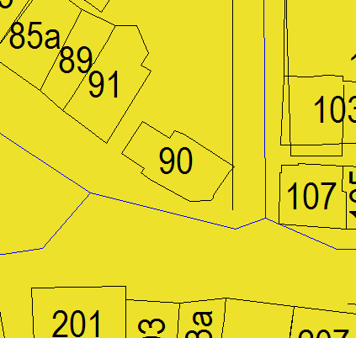 | 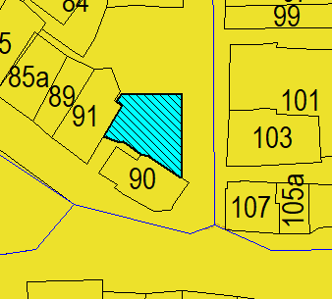

Схема № 5
Выкопировка из карты градостроительного зонирования Правил
землепользования и застройки города Элисты, утвержденных решением
Элистинского городского Собрания от 27.12.2010г. № 1
ПЗЗ: | Предлагаемое изменение в ПЗЗ:
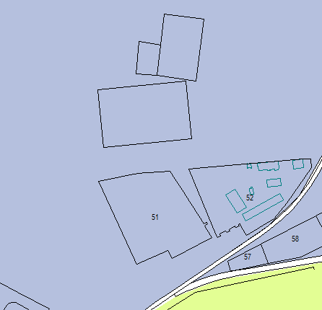 | 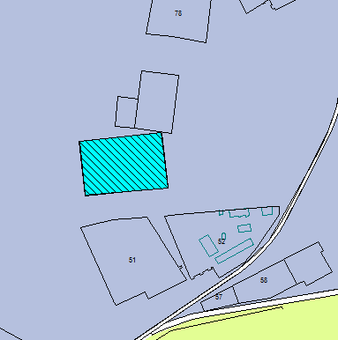
Схема № 6
Выкопировка из карты градостроительного зонирования Правил
землепользования и застройки города Элисты, утвержденных решением
Элистинского городского Собрания от 27.12.2010г. № 1
ПЗЗ: | Предлагаемое изменение в ПЗЗ:
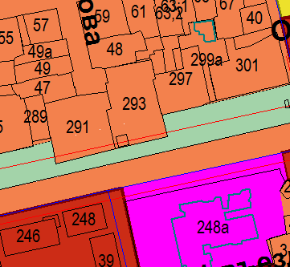 | 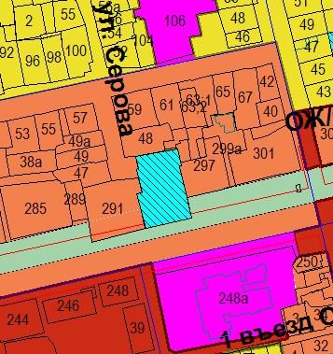

Схема № 7
Выкопировка из карты градостроительного зонирования Правил
землепользования и застройки города Элисты, утвержденных решением
Элистинского городского Собрания от 27.12.2010г. № 1
ПЗЗ: | Предлагаемое изменение в ПЗЗ:
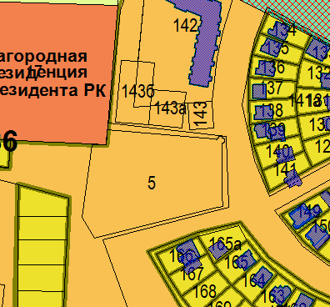 | 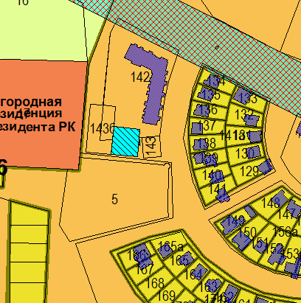
Схема № 8
Выкопировка из карты градостроительного зонирования Правил
землепользования и застройки города Элисты, утвержденных решением
Элистинского городского Собрания от 27.12.2010г. № 1
ПЗЗ: | Предлагаемое изменение в ПЗЗ:
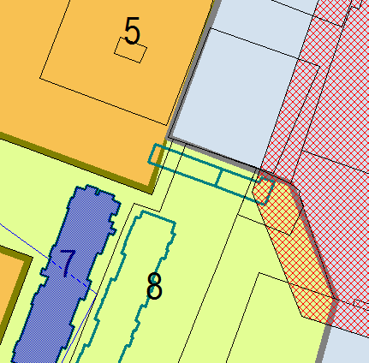 | 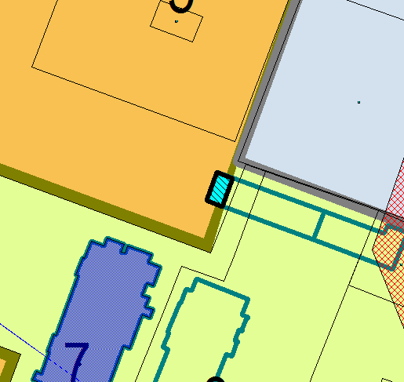

Схема № 9
Выкопировка из карты градостроительного зонирования Правил
землепользования и застройки города Элисты, утвержденных решением
Элистинского городского Собрания от 27.12.2010г. № 1
ПЗЗ: | Предлагаемое изменение в ПЗЗ:
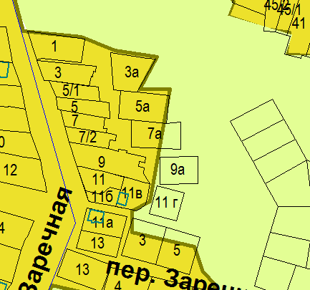 | 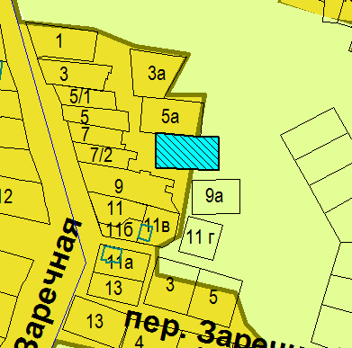
Схема № 10
Выкопировка из карты градостроительного зонирования Правил
землепользования и застройки города Элисты, утвержденных решением
Элистинского городского Собрания от 27.12.2010г. № 1
ПЗЗ: | Предлагаемое изменение в ПЗЗ:
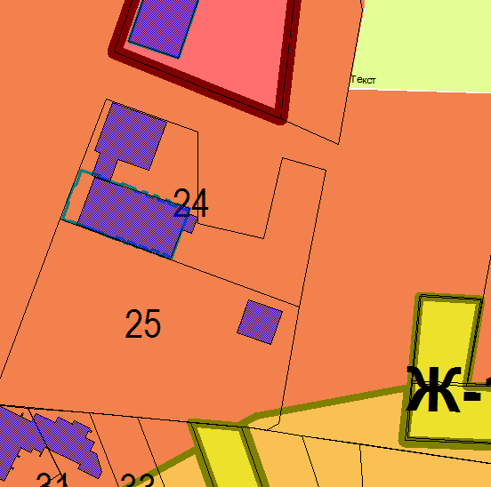 | 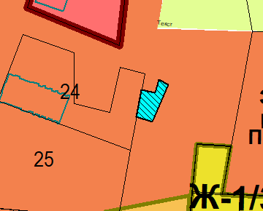

Схема № 11
Выкопировка из карты градостроительного зонирования Правил
землепользования и застройки города Элисты, утвержденных решением
Элистинского городского Собрания от 27.12.2010г. № 1
ПЗЗ: | Предлагаемое изменение в ПЗЗ:
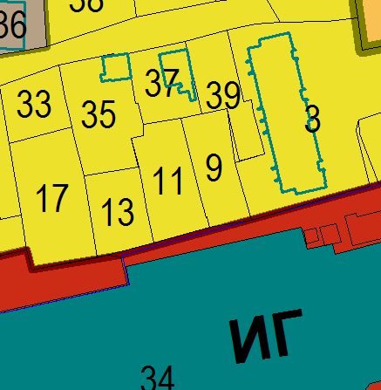 | 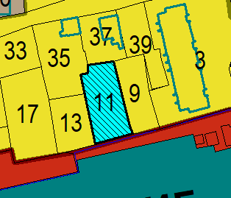
Схема № 12
Выкопировка из карты градостроительного зонирования Правил
землепользования и застройки города Элисты, утвержденных решением
Элистинского городского Собрания от 27.12.2010г. № 1
ПЗЗ: | Предлагаемое изменение в ПЗЗ:
 | 